艾滋病疗法评价及疗效预测的优化模型
作者：喻伟 陶煜 常晴
（2006年“高教”杯全国赛B题 国家二等奖）
摘要

本题是一个爱滋病疗法评价和疗效预测的优化问题。首先我们对附录中的大量数据进行统计分析，发现了CD4浓度、HIV浓度随时间变化的规律，并给出了反映该规律的二项式拟合曲线。问题一，通过建立比例函数模型，拟合出比例函数二次曲线，并利用微分求导，我们得出了最佳治疗终止时间；问题二，通过建立微分模型，横向比较四种疗法的CD4浓度-t曲线，我们确定了最优疗法（疗法4）并对其进行了评价和疗效的预测；问题三，通过建立概率模型，我们引入了一个机率因子，在问题二的基础上综合考虑了机率因子和药效对病人决策（选择何种疗法）的影响。
在探讨概率模型时，我们利用关联分析法构造了反映病人决策的综合决策函数
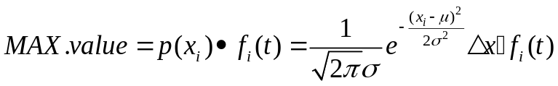

从而确定了最优疗法（疗法3）并对其进行了评价和疗效的预测。最后我们得到如下表所示的结论：
最佳治疗终止时间to | 问题1 | to=30.0444周
最佳治疗终止时间to | 问题2 | to=15.3750周
最佳治疗终止时间to | 问题3 | to=17.5920周
预测治疗的效果 | 普通个人患者 | 测试终止时间ti<to | 测试终止时间ti>to
预测治疗的效果 | 普通个人患者 | 在ti-to段继续治疗效果好，在to以后，继续治疗效果不好 | 继续治疗效果不好，应终止治疗

随后我们建立了包括三个定理的模型规划理论体系，并在此体系基础上建立了其它的组合用药数学模型，如“水闸门”模型、总分法模型和聚类—矩阵和模型。
最后我们利用SPSS软件对数据进行了误差分析，考量了问题一模型的灵敏度、稳定性，提出了此后的研究方向，并对模型进行了科学性分析，与实际情形进行了对比，此外还对模型进行了优缺点分析，给出了模型的使用说明。

关键词： 疗效 拟合曲线 最佳治疗终止时间 最优疗法 概率模型

一、问题的提出

1.背景
艾滋病(获得性免疫缺损综合症,英文简称AIDS)是当前人类社会最严重的瘟疫之一，从1981年发现以来的20多年间，它已经吞噬了近3000万人的生命。
它是由艾滋病毒（人体免疫缺损病毒,英文简称HIV）引起的。这种病毒破坏人的免疫系统，使人体丧失抵抗各种疾病的能力，从而严重危害人的生命。人类免疫系统的CD4细胞在抵御HIV的入侵中起着重要作用，当CD4被HIV感染而裂解时，其数量会急剧减少，HIV将迅速增加，导致AIDS发作。迄今为止人类还没有找到能根治AIDS的疗法，目前的一些AIDS疗法不仅对人体有副作用，而且成本也很高。许多国家和医疗组织都在积极试验、寻找更好的AIDS疗法。
艾滋病治疗的目的，是尽量减少人体内HIV的数量，同时产生更多的CD4，至少要有效地降低CD4减少的速度，以提高人体免疫能力。
2.问题
现在得到了美国艾滋病医疗试验机构ACTG公布的两组数据。 ACTG320（见附件1）是同时服用zidovudine（齐多夫定），lamivudine（拉美夫定）和indinavir（茚地那韦）3种药物的300多名病人每隔几周测试的CD4和HIV的浓度（每毫升血液里的数量）。193A（见附件2）是将1300多名病人随机地分为4组，每组按下述4种疗法中的一种服药，大约每隔8周测试的CD4浓度（这组数据缺HIV浓度，它的测试成本很高）。4种疗法的日用药分别为：600mg zidovudine或400mg didanosine（去羟基苷），这两种药按月轮换使用；600 mg zidovudine加2.25 mg zalcitabine（扎西他滨）；600 mg zidovudine加400 mg didanosine；600 mg zidovudine加400 mg didanosine，再加400 mg nevirapine（奈韦拉平）。
试解决以下问题：
（1）利用附件1的数据，预测继续治疗的效果，或者确定最佳治疗终止时间（继续治疗指在测试终止后继续服药，如果认为继续服药效果不好，则可选择提前终止治疗）。
（2）利用附件2的数据，评价4种疗法的优劣（仅以CD4为标准），并对较优的疗法预测继续治疗的效果，或者确定最佳治疗终止时间。
(3) 艾滋病药品的主要供给商对不发达国家提供的药品价格如下：600mg zidovudine 1.60美元，400mg didanosine 0.85美元，2.25 mg zalcitabine 1.85美元，400 mg nevirapine 1.20美元。如果病人需要考虑4种疗法的费用，对（2）中的评价和预测（或者提前终止）有什么改变。

二、问题假设、名词约定及符号的说明

1：基本假设（assumption）
（1）药效只与患者体内的CD4浓度、HIV浓度有关；在检测期间，病人无影响健康状况的事件发生。
（2）病人的年龄对疗效无影响。
（3）各种药物数量充足，能够满足测试终止后对部分病人继续治疗的要求。
（4）病人的经济状况服从正态分布；
（5）本文测试者所得到的规律能代表该疗法的疗效。
2:符号说明：
为了便于问题的表达和研究，我们用一些符号来代替问题中涉及的一些基本变量，如表1所示，其它一些变量我们将在文中陆续说明。

表1 符号说明一览表
符号 | 单位 | 意义
t | 周 | 时间变量
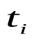 | 周 | 普通患者的测试终止时间（i代表不同的患者）
 | 周 | 最佳治疗终止时间
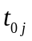 | 周 | 疗法j的最佳治疗终止时间（j=1,2,3,4）
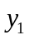 |  | CD4浓度对t的函数
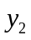 |  | HIV浓度对t的函数
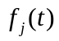 |  | 疗法j CD4浓度对t的函数
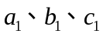 |  | CD4-t曲线拟合的二项式各项系数
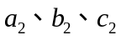 |  | HIV-t曲线拟合的二项式各项系数
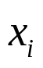 |  | 分别表示4种疗法的费用，i=1,2,3,4
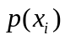 |  | 患者支付某种疗法费用的倾向程度

3.名词约定
（1）疗法：不同药物的组合测试方案，具体如问题中各种药物的搭配服用方案。
（2）疗效：患者体内的CD4浓度或HIV浓度大小，以CD4与HIV浓度的比值作为量纲。
（3）最佳治疗终止时间：患者体内的CD4与HIV浓度比取极大值所对应的时刻。比如，当CD4与HIV浓度的比值所对应时刻小于极大值所对应的时刻时，可认为药效明显，应继续服用；当CD4与HIV浓度的比值所对应时刻大于极大值所对应的时刻时，则认为服药效果不好，应选择终止治疗。
（4）测试终止时间：患者测试终止时所对应的时刻。
（5）典型患者：多名普通患者在相同时期内的CD4与HIV浓度分别取平均值，抽象为一个患者在不同时刻对应的CD4与HIV的浓度值，此患者系多名患者健康状况的代表。

三、问题的分析与模型的准备

1.基本思路
（1）根据附件1的数据结果，以测试时刻为参考变量，逐步统计患者服药后的疗效规律。这主要包括CD4在不同时刻的浓度平均值和HIV在不同时刻的浓度平均值。
（2）为确定最佳治疗终止时间，我们建立基于时间t的CD4浓度和HIV浓度比例函数模型，并求解之。
（3）根据得到的规律，在满足最大免疫力的前提下，计算出评价药效效果的函数极大值所对应的时刻。
（4）根据附件2的数据，分类统计4种疗法对患者的治疗效果规律。
（5）以CD4为参考标准的微分模型，横向比较4种疗法的的优劣，并对较优的疗法预测其继续治疗的效果，或者确定最佳治疗终止时间。
（6）在考虑药物价格因素的前提下，仍根据附件2的数据和结果，评价4种疗法的优劣及预测（提前终止）最优疗法的效果。

2.基本数学表达式的构建：
（1）CD4细胞浓度（）的变化趋势：根据患者体内的CD4浓度水平，拟和出其与时间t的近似曲线，观察图一曲线，曲线接近于二次曲线或者正态曲线，但正态曲线反映的是多个患者在同一时刻的分布规律，而二次曲线所反映的是单个患者在不同时刻的健康状况，因此采用二次曲线，并引用系数因子，来表示这一变化趋势：

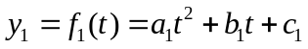
其中、、为各项系数。
（2）HIV病毒浓度（）的变化趋势：根据患者体内的HIV浓度水平，拟和出其与时间t的近似曲线，同理，观察曲线并引用系数因子，来表示这一变化趋势：

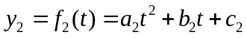
其中、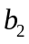、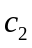为各项系数。
（3）实际服药效果约束：一般认为当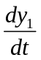>0（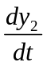<0）时，CD4细胞浓度（HIV浓度）随时间而增加（减少），此时应继续治疗；当<0（>0）时, CD4细胞浓度（HIV浓度）随时间而减少（增加），此时应终止治疗。CD4细胞浓度不可能无限增大，HIV浓度也不可能无限减少。

四、数据的分布规律及研究

1.不同时刻t下典型患者的CD4浓度如表2，表中列出了0到57周的统计数据，其中第13周，第19周的数据缺失，由于数据的庞大性，我们可以将其忽略不计。

表2 不同时刻t时典型患者的CD4浓度
测试时间t/周 | CD4（0.2个/ml） | 测试时间t/周 | CD4（0.2个/ml） | 测试时间t/周 | CD4（0.2个/ml） | 测试时间t/周 | CD4（0.2个/ml）
0 | 86.00297 | 15 | 98 | 30 | 109 | 45 | 160
1 | 61.28571 | 16 | 9 | 31 | 125 | 46 | 140.2
2 | 88.8 | 17 | 0 | 32 | 102 | 47 | 0
3 | 137.7736 | 18 | 160 | 33 | 52.75 | 48 | 214.5
4 | 133.5584 | 19 |  | 34 | 106 | 49 | 214
5 | 129.7541 | 20 | 264 | 35 | 86 | 50 | 54
6 | 123.8182 | 21 | 142 | 36 | 55 | 51 | 109
7 | 147.9344 | 22 | 168.3125 | 37 | 391.25 | 52
8 | 152.5385 | 23 | 203.0938 | 38 | 157 | 53 | 90
9 | 173.2813 | 24 | 179.7246 | 39 | 213.6538 | 54 | 111
10 | 157.2 | 25 | 169.5593 | 40 | 195.9894 | 55 | 243.6667
11 | 93.75 | 26 | 162.1538 | 41 | 174.8235 | 56 | 104
12 | 57.6 | 27 | 123 | 42 | 89 | 57 | 139
13 |  | 28 | 138 | 43 | 130.1667
14 | 51.5 | 29 | 125.4 | 44 | 134

根据上表，二项式拟合曲线如图1所示：

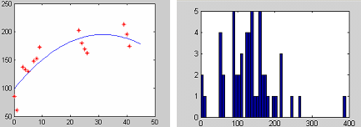
图1 不同时刻t时典型患者的CD4浓度曲线与直方图

从图中可以看出，曲线先增长，后降低，这和我们基本表达式（1）中的二次函数是相符的。

2.不同时刻t下典型患者的HIV含量如表3，表中列出了0到46周的统计数据，其中第13、15、19、30、35、36周的数据缺失，为整体考虑，我们也可以将其忽略不计。
表3 不同时刻t时典型患者的HIV含量
测试时间t/周 | HIV含量 | 测试时间t/周 | HIV含量 | 测试时间t/周 | HIV含量 | 测试时间t/周 | HIV含量
0 | 5.026269 | 11 | 3.5 | 25 | 2.529825 | 39 | 2.720833
1 | 5.092308 | 12 | 3.86 | 26 | 3.426087 | 40 | 2.710714
2 | 4.48 | 14 | 5.25 | 27 | 2.9 | 41 | 3.117857
3 | 3.072549 | 16 | 3.15 | 28 | 4.2 | 42 | 3.327273
4 | 3.240435 | 17 |  | 29 | 3.94 | 43 | 4.4
5 | 3.09322 | 18 | 3.2 | 31 | 5.9 | 44 | 2.7
6 | 3.154545 | 20 | 1.7 | 32 | 4.8 | 45 | 4.3
7 | 3.080328 | 21 | 3.8 | 33 | 4.55 | 46 | 4.45
8 | 2.95665 | 22 | 3.0625 | 34 | 2.8
9 | 2.586885 | 23 | 2.814516 | 37 | 3.44
10 | 3.3125 | 24 | 2.82963 | 38 | 2.964286

根据上表，二项式拟合曲线如2所示：

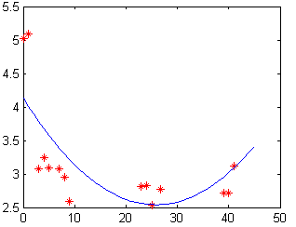
图2 不同时刻t时典型患者的HIV含量曲线

五、设置数学模型的建立及求解

问题一
1.比例函数模型的建立
HIV感染者的免疫功能低下，主要表现在CD4细胞数随着病程的进展呈进行性下降，速率取决于HIV的复制水平。当CD4细胞数目较低时，逐渐表现出临床症状。HIV载量、CD4细胞水平已成为判定感染者病程、预测临床进展以及评价抗药物疗效的重要指标。本文分析了美国艾滋病医疗试验机构ACTG公布的两组数据中的病毒载量及细胞数检测数据，分析了病毒载量与CD4的关系。
根据题意：
目标函数为：
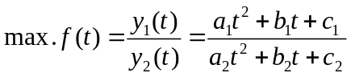
2.模型中一些参数的确定
、、：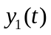二项式对应的系数，根据曲线拟合，易算出=-0.0964，=6.0927，=99.0882。
、、 ：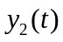二项式对应的系数，根据曲线拟合，易算出=0.0024，=-0.1228，=4.1278。
3.模型的求解
我们选取几个比较能够反应客观实际情况的测试时刻，统计出CD4浓度、HIV浓度及CD4与HIV的比值，数据如表1所示：

表4 CD4浓度、HIV浓度及CD4与HIV比值的统计数据
时间 | CD4浓度 | HIV浓度 | CD4/HIV | 时间 | CD4浓度 | HIV浓度 | CD4/HIV
0周 | 86.00297 | 5.026269 | 17.1107 | 23 | 203.0938 | 2.814516 | 72.15941
1 | 61.28571 | 5.092308 | 12.03496 | 24 | 179.7246 | 2.82963 | 63.51523
3 | 137.7736 | 3.072549 | 44.84016 | 25 | 169.5593 | 2.529825 | 67.02412
4 | 133.5584 | 3.240435 | 41.21619 | 26 | 162.1538 | 3.426087 | 47.32915
5 | 129.7541 | 3.09322 | 41.94791 | 39 | 213.6538 | 2.720833 | 78.52514
7 | 147.9344 | 3.080328 | 48.02553 | 40 | 195.9894 | 2.710714 | 72.30176
8 | 152.5385 | 2.95665 | 51.59167 | 41 | 174.8235 | 3.117857 | 56.07169
9 | 173.2813 | 2.586885 | 66.98454
根据以上表格数据，拟合得出的大致曲线如图3：
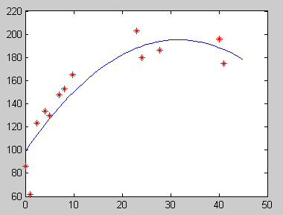
图3 根据数据拟合的--t曲线
再根据以上曲线附近的数据，二项式拟合近似得出的系数：
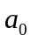= 0.0484，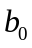=2.9083，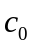=26.6480
使用matlab软件对进行求导，求得使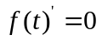对应的：
=30.0444
则即为我们所要确定的最佳治疗终止时间。
4.对结果的分析

表5 问题一的结果分析
典型患者最佳治疗终止时间（t0） |  |  | =30.0444
预测治疗的效果 | 普通个人患者 | <t0 |  | >t0
预测治疗的效果 | 普通个人患者 | 在-t0段时间继续治疗效果好，在t0以后，继续治疗效果不好 |  | 继续治疗效果不好，应中指治疗

普通个人的测试终止时间有些不相同，比如PtID号为23424的患者测试终止时间为第40周末，而PtID号为23426的患者测试终止时间为第54周末，PtID号为23505的患者测试终止时间为第24周末, <t0时，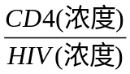的值先增大，后减小，在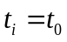处取得极大值，治疗效果（免疫效果）最好，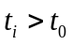时，的值随时间t的增加而减小，治疗效果（免疫效果）下降。

问题二：
1.最优疗法的确定
考虑不同疗法的效果时（以CD4为标准），最优疗法应满足：
：CD4浓度应较大；
：应尽量小；
为此我们先建立一个多目标模型：
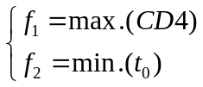
再把它转化为微分模型：
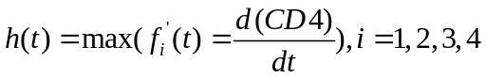
微分模型的解释：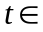 [0，]时，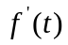应尽可能大，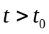时，应尽可能大（绝对值尽可能的小）。

表6 四种疗法ln(CD4+1)—t的数据抽样
疗法1 | 时间(周) | Ln(CD4+1) | 疗  法  2 | 时间(周) | Ln(CD4+1)
疗法1 | 0 | 2.979155 | 疗  法  2 | 0 | 2.934097
疗法1 | 7 | 2.846545 | 疗  法  2 | 7 | 2.797998
疗法1 | 8 | 2.943756 | 疗  法  2 | 8 | 3.048932
疗法1 | 9 | 2.565303 | 疗  法  2 | 9 | 2.893608
疗法1 | 15 | 3.023233 | 疗  法  2 | 15 | 3.036189
疗法1 | 16 | 2.793126 | 疗  法  2 | 16 | 2.834158
疗法1 | 17 | 2.864536 | 疗  法  2 | 17 | 3.688589
疗法1 | 23 | 2.758643 | 疗  法  2 | 23 | 2.686457
疗法1 | 24 | 2.56956 | 疗  法  2 | 24 | 2.565242
疗法1 | 25 | 2.714048 | 疗  法  2 | 25 | 2.604949
疗法1 | 31 | 2.810716 | 疗  法  2 | 31 | 2.658332
疗法1 | 32 | 2.566975 | 疗  法  2 | 32 | 2.737411
疗法1 | 33 | 2.450523 | 疗  法  2 | 33 | 2.672078
疗法1 | 39 | 2.352393 | 疗  法  2 | 39 | 2.47575

疗  法  3 | 时间(周) | Ln(CD4+1) | 疗  法  4 | 时间(周) | Ln(CD4+1)
疗  法  3 | 0 | 2.906508 | 疗  法  4 | 0 | 2.835649
疗  法  3 | 7 | 3.378597 | 疗  法  4 | 7 | 3.028823
疗  法  3 | 8 | 3.015031 | 疗  法  4 | 8 | 3.248837
疗  法  3 | 9 | 2.855769 | 疗  法  4 | 9 | 3.317596
疗  法  3 | 15 | 3.218566 | 疗  法  4 | 15 | 3.301195
疗  法  3 | 16 | 2.901425 | 疗  法  4 | 16 | 3.299549
疗  法  3 | 17 | 3.218026 | 疗  法  4 | 17 | 3.360405
疗  法  3 | 23 | 2.811638 | 疗  法  4 | 23 | 3.024497
疗  法  3 | 24 | 2.58057 | 疗  法  4 | 24 | 3.064096
疗  法  3 | 25 | 2.9749 | 疗  法  4 | 25 | 2.875913
疗  法  3 | 31 | 3.064557 | 疗  法  4 | 31 | 2.893515
疗  法  3 | 32 | 2.621936 | 疗  法  4 | 32 | 3.0544
疗  法  3 | 33 | 2.89434 | 疗  法  4 | 33 | 2.919191
疗  法  3 | 39 | 2.727832 | 疗  法  4 | 39 | 2.957543

根据表6中的数据，拟合得出四种疗法的ＣＤ４－t浓度曲线，如图4所示：

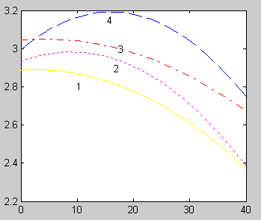
图4 四种疗法的CD4-t浓度变化曲线

再根据以上曲线附近的数据，二项式拟合近似得出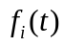的系数（i=1,2,3,4）:
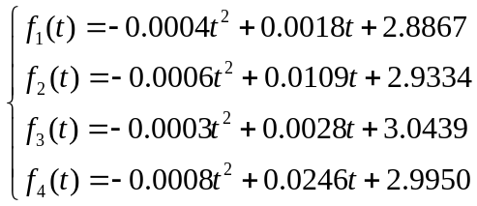
对上面的方程组进行求导，得出它们的导数方程组为：
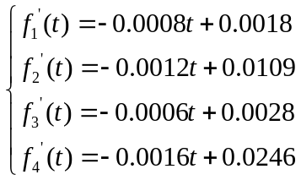
因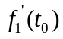＝0，所以有：
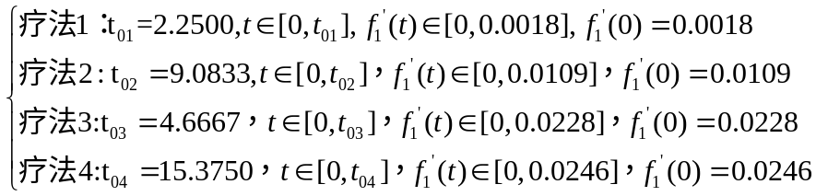
由结果可知，各函数在t=0时导数取得最大值，比较四种疗法的曲线走势，疗法4在t=0时的导数又是其中最大的；另外疗法4在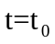所对应的ln(CD4+1)值最大，CD4的浓度也最高，从而说明了疗法４是最优的疗法。
2.对最优疗法进行评价和预测
根据疗法４的曲线，其最佳治疗终止时间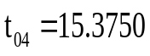（周）
评价或预测结果为：

表7 问题二的结果分析
问  题  二 | 典型患者最佳治疗终止时间： |  |  | （周）
问  题  二 | 预测治疗的效果 | 普通个人患者 | 测试终止时刻<t0 |  | 测试终止时刻>t0
问  题  二 | 预测治疗的效果 | 普通个人患者 | 在-t0段继续治疗效果好，在t0以后，继续治疗效果不好 |  | 继续治疗效果不好，应终止治疗

问题三：
１.最优疗法的确定
我们统计出各种疗法所对应的日费用，结果如表8所示：

表8 各种疗法日费用的数据统计
药品 | 价格$ |  | 疗法 | 组合方案 | 费用$／天
A.600mg zidovudine | 1.60 |  | １ | A/B按月轮换 | 1.225
B.400mg didanosine | 0.85 |  | ２ | A+C | 3.45
C.2.25mgzalcitabine | 1.85 |  | ３ | A＋B | 2.45
D.400mg nevirapine | 1.20 |  | ４ | A＋B＋D | 3.65
因每种疗法的费用不同，我们引入机率因子f（x）：
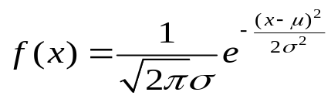
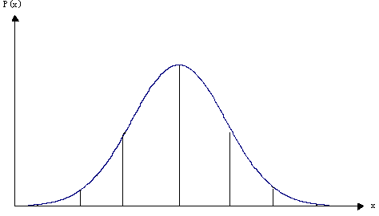

图5 各种疗法费用的分布曲线
其中：
分别表示4种疗法的费用，i=1,2,3,4
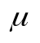表示患者最容易接受的治疗费用；
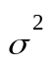表示患者群在选择结果的集中程度的度量。

对机率因子的理解：机率因子实际上类似于一个正态分布的密度函数，它反映了患者支付某种疗法费用的倾向程度。患者选择４种疗法时，要参考其费用因素（同一时间内，可认为价格能够反映费用水平的高低）。一般认为，对于一类能够治疗共同疾病目标（如爱滋病）的各种疗法来说，它们的费用应大致呈正态分布，在某费用值附近机率（概率）最大，由此点向两边延伸，机率逐渐减小。正如消费者要治疗某种疾病那样，他们不会买太便宜的药物，因为那没有质量保证；也不会买太昂贵的药物，因为那可能会超出他们的经济能力，他们会选择一种既有质量保证又价格合适的药品，这种药品所对应的价格应该在正态分布的值附近。同理，病人对不同的疗法作出决策时，比较倾向于采用费用接近值的疗法。
因此，建立综合决策函数：
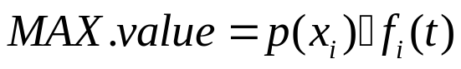

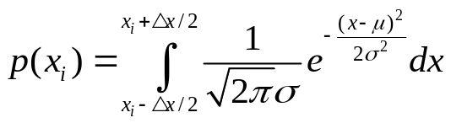
(i=1,2,3,4)
若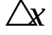可以足够的小，那么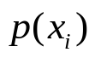可以简化为：
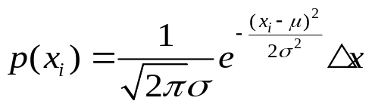

则，
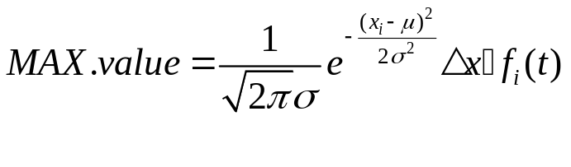
当i=1，2，3，4时，可知

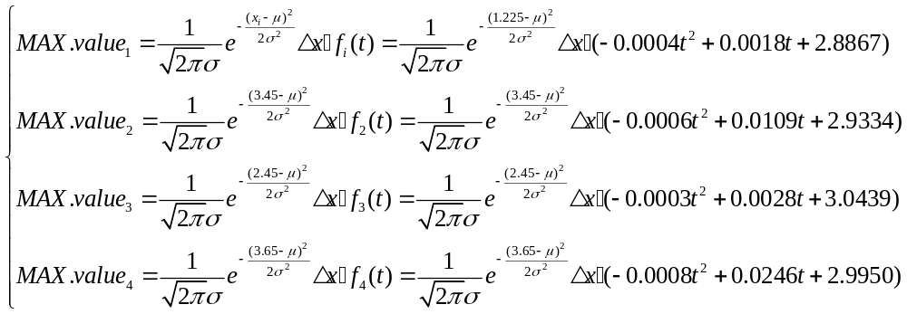
将数据进行处理，得
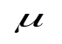=2.69375
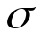=4.23007
用matlab 进行处理得图6所示曲线：
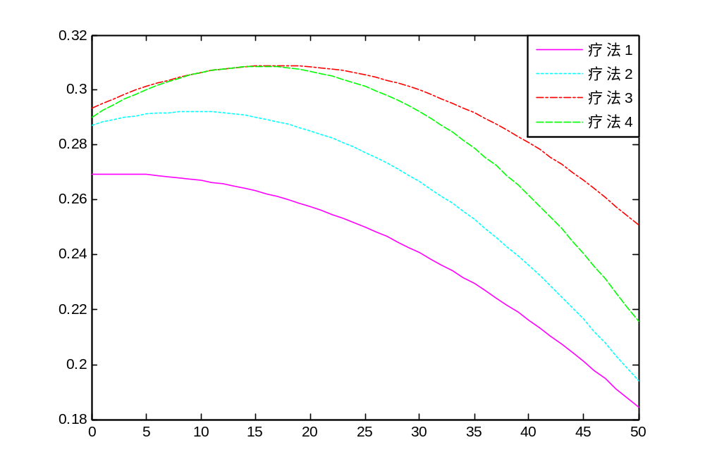
图6 四种疗法的拟合曲线

可以得出第三种疗法是结合价格与疗效的最优方案。
2.对最优疗法进行评价和预测
根据疗法3的曲线，其最佳治疗终止时间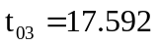（周）
评价或预测结果如表9所示：

表9 问题三的结果分析
问  题  二 | 典型患者最佳治疗终止时间： |  |  | 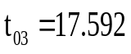（周）
问  题  二 | 预测治疗的效果 | 普通个人患者 | 测试终止时刻<t0 |  | 测试终止时刻>t0
问  题  二 | 预测治疗的效果 | 普通个人患者 | 在-t0段继续治疗效果好，在t0以后，继续治疗效果不好 |  | 继续治疗效果不好，应终止治疗

六、模型理论体系的归纳与建立

定理一：值的大小决定了药效的好坏，比值较大，说明服药后免疫力较强，比值较小，说明服药后免疫力较弱。
定理二：最佳治疗终止时间是确定患者在测试时间后是否应当继续治疗的一个参考值，<,应继续治疗，在[--]时间区间，预测效果会逐渐变好；在>时，效果逐渐减小，应终止治疗。
定理三：评价不同疗法之间的优劣时，应当同时考虑CD4浓度的大小与最佳治疗终止时间，CD4浓度越大，同时越小，则总体效果就最好。
1.一般来说，随着时间的增加，CD4浓度增加，而同时HIV浓度减小，这样是最好的情况，但实际情况中，在[t,t+dt]时间段中，CD4浓度与HIV浓度往往有变化一致的情况，或者是同时增加，或者是同时减小，只不过是增加或减小的程度不一样，为此，必须整体考虑这两个因素对药效的影响：
引入比例函数：
2.考虑不同疗法的效果。以CD4为标准，我们先建立一个多目标模型：
再把它转化为微分模型：
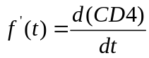
微分模型的解释： [0，]时，应尽可能大，时，应尽可能大（绝对值尽可能的小）。微分模型反映了药效在给定时间内ＣＤ４达到极大值的能力。
3.考虑费用因素。因每种疗法的费用不同，我们引入机率因子p（x），机率因子反映了患者支付某种疗法费用的倾向程度。

七、模型的灵敏度、稳定性分析及以后的研究方向

1.数据特征
我们利用SPSS软件的统计分析功能，得出表二中在t=t0=30.04444周附近（我们取第29周）的各个患者的CD4浓度与HIV浓度比值的分布规律为：

表10 多名患者的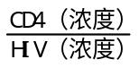数据特征
位置特征 | 计算结果(1.0e+003) | 变异特征 | 计算结果(1.0e+003)
算术平均 | 0.0293 | 极差 | 0.0864
中位数 | 0.0194 | 方差 | 1.1189
切尾平均 | 0.0293 | 标准差 | 0.0335
几何平均 | 0.0144 | 四分位极差 | 0.0231
调和平均 | 0.0042 | 平均绝对偏差 | 0.0232

取四种疗法中的最优疗法，在t=t0＝15.3750周附近（我们取第15.4286 周），各个患者的CD4浓度分布规律为：

表11 多名患者的CD4浓度数据特征
位置特征 | 计算结果 | 变异特征 | 计算结果
算术平均 | 3.7866 | 极差 | 3.8607
中位数 | 3.6471 | 方差 | 1.7679
切尾平均 | 3.7866 | 标准差 | 1.3296
几何平均 | 3.5671 | 四分位极差 | 1.5433
调和平均 | 3.3234 | 平均绝对偏差 | 0.9611

2.误差分析
（１）数据误差分析
根据上面的两个表格，可以看出多名患者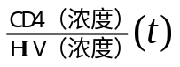在t=t0=30.04444附近的数据特征近似服从正态分布，CD4浓度在t=t0＝15.3750附近的数据特征也近似服从正态分布，这是合理并可以理解的，从这个角度来说，我们处理数据并拟合曲线所采用的方法也是可行的，有效的。
（２）系统误差分析
由于我们假设患者体内的药效只与CD4浓度和HIV浓度有关，这当然与实际情况是不符合的，实际分析过程中，评价一种疗法的好坏，还要考虑到其它的因素，如：
患者的年龄：从统计数据可以看出，年龄越大，免疫力越弱，药效就越不明显。
患者生存的环境：包括自然环境、医疗环境、工作环境、社会环境等都可能对患者健康的恢复产生一定的影响。
患者的个人习惯：包括生活习惯、工作习惯、社会习惯等也会对药效产生某些影响。

3.进一步讨论
我们在模型的建立及求解过程中，数据的来源是附录1和附录2；但是数据较多，较乱，需要我们进行整理归纳。如在同一时刻，对多名患者的测试，显示药效因人而异，我们就必须把这些不同的药效数据归一化，为此我们引入了典型患者这一概念，在归一化的过程中，对同一时刻不同患者的数据多种方法：
（1）算术平均值法
我们前面数据的来源就是通过这种方法得到的，这里不在赘述。
（2）近似正态分布求法
同一时刻，不同患者对药效反映情况不同，从附录所给的大量数据可以看出，数据的采集是随机的，合理的，能够正确反映客观实际情况；对抽样数据的拟合曲线也表明，整体样本大致符合正态分布，是可以信服的。

八、组合用药的数学模型

关于爱滋病疗法的评价和药效的预测，我们在查阅了相关资料后，另外总结出了其它的数学模型：
1.“水闸门”模型
我们将爱滋病视作洪水，每种药物视作一个水闸门，对应一个药理指标，将这些药物组合起来治疗爱滋病，就相当于用若干个水闸门阻挡洪水，
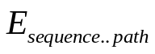=a1+a2-a1*a2 (for two sequence path)
=a1+a2+a3-a1*a2-a1*a3-a2*a3+a1*a2*a3 (for three sequence path)
其中a1,a2,a3…代表药物对爱滋病的有效率和抑制率，通过此公式不仅可以比较不同疗法的药效差异，还能了解某种药物实际治疗爱滋病的总有效率。
2.总分法模型
Aim: 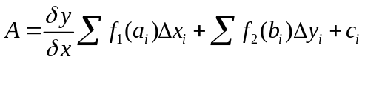
其中， 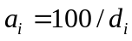，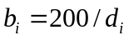，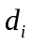为药物剂量，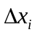和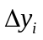代表抑制率或有效率，代表半数致死量。
3.聚类—矩阵和模型
Aim: 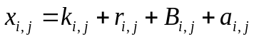
式中，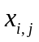代表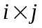的矩阵值，i代表样品数，j代表所评价的指标项目（药效等），代表权重，代表量效曲线的相关系数，Ｂ代表量效曲线斜率的转换数值（其值分布于０－１之间），a代表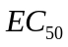，是评价药效的一个指标。

九、模型的科学性及现实意义

1. 模型的科学性分析
本文我们对爱滋病疗法的评价和预测问题进行了研究，并给出了不同疗法所得数据的统计规律，建立了比例函数的数学模型，并用Matlab和SPSS软件分别对模型进行求解，且得到合理一致的结果，随后又建立了比例函数数学模型的理论体系，并根据所得到的理论建立了其它不同疗法的数学模型。
我们的思路、方法及数学模型的合理性主要体现在以下几个方面：
（1）假设的合理性
在基本假设中我们认为统计结果能够完全反映实际情况，在对数据分析时我们发现数据结果与所反映的问题大体一致，所以说这个假设是合理的。此外，我们将多名AIDS患者抽象为一个典型患者也是合理、科学的。
（2）思维的合理性
本文我们按先后及由浅入深的逻辑关系展开了对问题求解的思路，思路的流程图如图7所示。

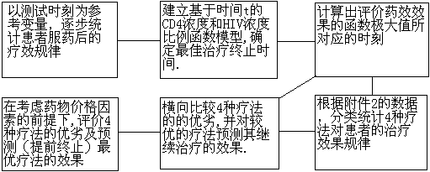
图7 思路流程图

（3）方法的科学性
本文中，我们针对不同的疗法，使用了各种可靠的、科学的数学方法，其间我们用到了数理统计方法、比例因子求最优解法等。本题的问题有目标、有条件，所以用比例模型来求解该问题也是合理、科学的，并且其中构造的函数能够反映客观实际问题，条件的抽象也比较合理，所以这种方法也是科学的。
（4）参数设置的合理性与现实性
模型中涉及了许多参数，这些参数数值的选取一方面取决于现实生活中的实际情况，一方面是用计算机分析而得到的，所以参数的设置也是科学的。
（5）求解方法的可靠性
在对模型进行求解时，我们用成熟的Matlab和SPSS软件分别对模型进行了求解，并得到了一致的结果，所以说我们求解模型的方法是可靠的，结果是可信的。
2. 结果与实际情况的对比
应该说数据统计的结果与实际情况吻合的较好，它能够很全面的反映AIDS患者使用各种疗法后血液内CD4和HIV浓度的规律，通过对参数进行科学调整并确定，我们给出了确定最佳治疗终止时间的结果，结果如表5、表7、表9所示，我们认为这样的数据是合理的，与实际情况相吻合。

十、模型的评价及使用说明

1.模型的优点
1）问题一为同一种药物疗法，我们以时间（周）为单位，取出有较大统计量所对应的时间，从而得出典型患者的CD4浓度和HIV浓度与时间的关系，对问题的求解提供了方便。
2）确定函数关系时比较了二次曲线与正态分布，得到了更合理的函数关系。
3）考虑到CD4细胞浓度越大且HIV浓度越小则疗效越好，我们以CD4浓度与HIV浓度的比值作为确定疗效的标准，使结果更为合理。
4）给出了CD4细胞浓度和HIV浓度以及两者比值与时间相互关系和两者间相互关系的基本数学表达式，并建立了目标函数。
5）得出了同一坐标中对应四种疗法的CD4浓度与时间的关系，通过比较从而使最优解较明确的显现出来。
6）计算机分析与实际情况相结合，给出了数学模型中的参数，并用SPSS软件分别得出了CD4浓度和HIV浓度的数据特征。
2.模型的缺点
1）较小统计量所对应的时间与数据并未予以考虑，可能影响曲线的精度。
2）求解过程中未考虑疗法对不同年龄人群的作用，对所给数据中测试人数较少的年龄段会有所偏差。
3.模型的使用说明
本文共使用了5种疗法分别对不同病人进行治疗并检测，我们建立模型而得到的相关规律的适用范围是较广泛的，因为各种疗法分别对300多名病人的使用情况进行统计，自然，若药物检测者对更多病人进行统计，则会得到更加合理有效的结果。在问题一中，我们对第一种疗法得到了CD4细胞浓度和HIV浓度以及两者比值与时间的相互关系和两者间的相互关系，这为研究某一种疗法的疗效提供了依据；问题二是对四种疗法的疗效分别研究并进行比较，可用于选择较好的疗法；实际情况下我们还要考虑经济因素，于是问题三中我们依据题意加入经济因素进行了四种疗法的研究比较。本文中我们所采取的方法在不同情况下都具有一定的参考价值。具体情况下，可根据实际要求选择方法进行研究。

参考文献

[1]雷功炎，数学建模讲义，北京：北京大学出版社，1999。
[2]郝孝良等，数学建模竞赛赛题简析与论文点评，西安：西安交通大学出版社，2002。
[3]胡守信等，基于MATLAB的数学实验，北京：科学出版社，2004。
[4]张兴永，MATLAB软件与数学实验，徐州：中国矿业大学出版社，2006。

附录一 统计得到的数据表格及有关数据分布图象

表1 不同时刻t时典型患者的CD4浓度
测试时间t/周 | CD4（0.2个/ml） | 测试时间t/周 | CD4（0.2个/ml） | 测试时间t/周 | CD4（0.2个/ml） | 测试时间t/周 | CD4（0.2个/ml）
0 | 86.00297 | 15 | 98 | 30 | 109 | 45 | 160
1 | 61.28571 | 16 | 9 | 31 | 125 | 46 | 140.2
2 | 88.8 | 17 | 0 | 32 | 102 | 47 | 0
3 | 137.7736 | 18 | 160 | 33 | 52.75 | 48 | 214.5
4 | 133.5584 | 19 |  | 34 | 106 | 49 | 214
5 | 129.7541 | 20 | 264 | 35 | 86 | 50 | 54
6 | 123.8182 | 21 | 142 | 36 | 55 | 51 | 109
7 | 147.9344 | 22 | 168.3125 | 37 | 391.25 | 52
8 | 152.5385 | 23 | 203.0938 | 38 | 157 | 53 | 90
9 | 173.2813 | 24 | 179.7246 | 39 | 213.6538 | 54 | 111
10 | 157.2 | 25 | 169.5593 | 40 | 195.9894 | 55 | 243.6667
11 | 93.75 | 26 | 162.1538 | 41 | 174.8235 | 56 | 104
12 | 57.6 | 27 | 123 | 42 | 89 | 57 | 139
13 |  | 28 | 138 | 43 | 130.1667
14 | 51.5 | 29 | 125.4 | 44 | 134

表2 典型患者CD4浓度数据特征
位置特征 | 计算结果 | 变异特征 | 计算结果
算术平均 | 132.1119 | 极差 | 391.2500
中位数 | 131.8626 | 方差 | 4.5404e+003
切尾平均 | 129.7109 | 标准差 | 67.3824
几何平均 | 0 | 四分位极差 | 72.1538
调和平均 | 0 | 平均绝对偏差 | 48.1553

表3 不同时刻t时典型患者的HIV含量
测试时间t（周） | HIV含量 | 测试时间t（周） | HIV含量 | 测试时间t（周） | HIV含量 | 测试时间t（周） | HIV含量
0 | 5.026269 | 11 | 3.5 | 25 | 2.529825 | 39 | 2.720833
1 | 5.092308 | 12 | 3.86 | 26 | 3.426087 | 40 | 2.710714
2 | 4.48 | 14 | 5.25 | 27 | 2.9 | 41 | 3.117857
3 | 3.072549 | 16 | 3.15 | 28 | 4.2 | 42 | 3.327273
4 | 3.240435 | 17 |  | 29 | 3.94 | 43 | 4.4
5 | 3.09322 | 18 | 3.2 | 31 | 5.9 | 44 | 2.7
6 | 3.154545 | 20 | 1.7 | 32 | 4.8 | 45 | 4.3
7 | 3.080328 | 21 | 3.8 | 33 | 4.55 | 46 | 4.45
8 | 2.95665 | 22 | 3.0625 | 34 | 2.8
9 | 2.586885 | 23 | 2.814516 | 37 | 3.44
10 | 3.3125 | 24 | 2.82963 | 38 | 2.964286

表4 典型患者HIV含量数据特征
位置特征 | 计算结果 | 变异特征 | 计算结果
算术平均 | 3.5360 | 极差 | 4.2000
中位数 | 3.2202 | 方差 | 0.8004
切尾平均 | 3.5016 | 标准差 | 0.8947
几何平均 | 3.4309 | 四分位极差 | 1.3217
调和平均 | 3.3291 | 平均绝对偏差 | 0.7272

表5 CD4浓度、HIV浓度及CD4与HIV的比值
时间 | CD4浓度 | HIV浓度 | CD4/HIV | 时间  周 | CD4浓度 | HIV浓度 | CD4/HIV
0周 | 86.00297 | 5.026269 | 17.1107 | 23 | 203.0938 | 2.814516 | 72.15941
1 | 61.28571 | 5.092308 | 12.03496 | 24 | 179.7246 | 2.82963 | 63.51523
3 | 137.7736 | 3.072549 | 44.84016 | 25 | 169.5593 | 2.529825 | 67.02412
4 | 133.5584 | 3.240435 | 41.21619 | 26 | 162.1538 | 3.426087 | 47.32915
5 | 129.7541 | 3.09322 | 41.94791 | 39 | 213.6538 | 2.720833 | 78.52514
7 | 147.9344 | 3.080328 | 48.02553 | 40 | 195.9894 | 2.710714 | 72.30176
8 | 152.5385 | 2.95665 | 51.59167 | 41 | 174.8235 | 3.117857 | 56.07169
9 | 173.2813 | 2.586885 | 66.98454

表6 四种疗法ln(CD4+1)—t的数据抽样
疗  法  1 | 时间(周) | Ln(CD4+1) | 疗  法  2 | 时间(周) | Ln(CD4+1)
疗  法  1 | 0 | 2.979155 | 疗  法  2 | 0 | 2.934097
疗  法  1 | 7 | 2.846545 | 疗  法  2 | 7 | 2.797998
疗  法  1 | 8 | 2.943756 | 疗  法  2 | 8 | 3.048932
疗  法  1 | 9 | 2.565303 | 疗  法  2 | 9 | 2.893608
疗  法  1 | 15 | 3.023233 | 疗  法  2 | 15 | 3.036189
疗  法  1 | 16 | 2.793126 | 疗  法  2 | 16 | 2.834158
疗  法  1 | 17 | 2.864536 | 疗  法  2 | 17 | 3.688589
疗  法  1 | 23 | 2.758643 | 疗  法  2 | 23 | 2.686457
疗  法  1 | 24 | 2.56956 | 疗  法  2 | 24 | 2.565242
疗  法  1 | 25 | 2.714048 | 疗  法  2 | 25 | 2.604949
疗  法  1 | 31 | 2.810716 | 疗  法  2 | 31 | 2.658332
疗  法  1 | 32 | 2.566975 | 疗  法  2 | 32 | 2.737411
疗  法  1 | 33 | 2.450523 | 疗  法  2 | 33 | 2.672078
疗  法  1 | 39 | 2.352393 | 疗  法  2 | 39 | 2.47575

疗  法  3 | 时间(周) | Ln(CD4+1) | 疗  法  4 | 时间(周) | Ln(CD4+1)
疗  法  3 | 0 | 2.906508 | 疗  法  4 | 0 | 2.835649
疗  法  3 | 7 | 3.378597 | 疗  法  4 | 7 | 3.028823
疗  法  3 | 8 | 3.015031 | 疗  法  4 | 8 | 3.248837
疗  法  3 | 9 | 2.855769 | 疗  法  4 | 9 | 3.317596
疗  法  3 | 15 | 3.218566 | 疗  法  4 | 15 | 3.301195
疗  法  3 | 16 | 2.901425 | 疗  法  4 | 16 | 3.299549
疗  法  3 | 17 | 3.218026 | 疗  法  4 | 17 | 3.360405
疗  法  3 | 23 | 2.811638 | 疗  法  4 | 23 | 3.024497
疗  法  3 | 24 | 2.58057 | 疗  法  4 | 24 | 3.064096
疗  法  3 | 25 | 2.9749 | 疗  法  4 | 25 | 2.875913
疗  法  3 | 31 | 3.064557 | 疗  法  4 | 31 | 2.893515
疗  法  3 | 32 | 2.621936 | 疗  法  4 | 32 | 3.0544
疗  法  3 | 33 | 2.89434 | 疗  法  4 | 33 | 2.919191
疗  法  3 | 39 | 2.727832 | 疗  法  4 | 39 | 2.957543

表7 各种疗法日费用的数据统计
药品 | 价格$ |  | 疗法 | 组合方案 | 费用$／天
A.600mg zidovudine | 1.60 |  | １ | A/B按月轮换 | 1.225
B.400mg didanosine | 0.85 |  | ２ | A+C | 3.45
C.2.25mgzalcitabine | 1.85 |  | ３ | A＋B | 2.45
D.400mg nevirapine | 1.20 |  | ４ | A＋B＋D | 3.65

图1 不同时刻t时典型患者的CD4浓度曲线与直方图

图2 不同时刻t时典型患者的HIV含量曲线

图3 根据数据拟合的--t曲线

图4 四种疗法的CD4-t浓度变化曲线

图5 四种疗法的拟合曲线

附录二 所用的部分主要程序

- 问题一相关程序
=[0 1 3 4 5 7 8 9 23 24 25 26 39 40 41];
y=[86.00297 61.28571 137.7736 133.5584 129.7541 147.9344 152.5385 173.2813 203.0938 179.7246 169.5593 162.1538 213.6538 195.9894 174.8235];
p=polyfit(t,y,2)
t1=0:1:45;
y1=polyval(p,t1);
plot(t,y,'*r',t1,y1,'-b')

t=[0 1 3 4 5 7 8 9 23 24 25 26 39 40 41];
y=[5.026269 5.092308 3.072549 3.240435 3.09322 3.080328 2.95665 2.586885 2.814516 2.82963 2.529825 3.426087 2.720833 2.710714 3.117857];
p=polyfit(t,y,2)
t1=0:1:45;
y1=polyval(p,t1);
plot(t,y,'*r',t1,y1,'-b')

t=[0 1 3 4 5 7 8 9 23 24 25 26 39 40 41];
y=[86.00297 61.28571 137.7736 133.5584 129.7541 147.9344 152.5385 173.2813 203.0938 179.7246 169.5593 162.1538 213.6538 195.9894 174.8235];
p=polyfit(t,y,2)
y=[5.026269 5.092308 3.072549 3.240435 3.09322 3.080328 2.95665 2.586885 2.814516 2.82963 2.529825 3.426087 2.720833 2.710714 3.117857];
p=polyfit(t,y,2)
t=[0 1 3 4 5 7 8 9 23 24 25 26 39 40 41];
y=[17.11069782 12.03495743 44.84016366 41.21619474 41.94790542 48.02553494 51.59166624 66.98453932 72.15940503 63.51522991 67.02412222 47.32915422 78.52514285 72.30176256 56.07168642];
plot(t,y)

2.问题二相关程序
t=[0 7 8 9 15 16 17 23 24 25 31 32 33 39];
y1=[2.979155 2.846545 2.943756 2.565303 3.023233 2.793126 2.864536 2.758643 2.56956 2.714048 2.810716 2.566975 2.450523 2.352393];
y2=[2.934097 2.797998 3.048932 2.893608 3.036189 2.834158 3.688589 2.686457 2.565242 2.604949 2.658332 2.737411 2.672078 2.47575];
y3=[2.906508 3.378597 3.015031 2.855769 3.218566 2.901425 3.218026 2.811638 2.58057 2.9749 3.064557 2.621936 2.89434 2.727832];
y4=[2.835649 3.028823 3.248837 3.317596 3.301195 3.299549 3.360405 3.024497 3.064096 2.875913 2.893515 3.0544 2.919191 2.957543];
p1=polyfit(t,y1,2)
p2=polyfit(t,y2,2)
p3=polyfit(t,y3,2)
p4=polyfit(t,y4,2)
t=0:1:40;
y1=polyval(p1,t); y2=polyval(p2,t); y3=polyval(p3,t); y4=polyval(p4,t);
plot(t,y1,t,y2,t,y3,t,y4)

t=[0 7 8 9 15 16 17 23 24 25 31 32 33 39];
>> y1=[2.979155 2.846545 2.943756 2.565303 3.023233 2.793126 2.864536 2.758643 2.56956 2.714048 2.810716 2.566975 2.450523 2.352393];
>> p1=polyfit(t,y1,2)
>> syms x;
>> A=-0.0004*x.^2+0.0018*x+2.8867;
>> B=diff(A)
>> a=[-1/1250 9/5000];
>> h=roots(a)

t=[0 7 8 9 15 16 17 23 24 25 31 32 33 39];
>> y2=[2.934097 2.797998 3.048932 2.893608 3.036189 2.834158 3.688589 2.686457 2.565242 2.604949 2.658332 2.737411 2.672078 2.47575];
>> p2=polyfit(t,y2,2)
>> syms x;
>> A=-0.0006*x.^2+0.0109*x+2.9334;
>> B=diff(A)
>> a=[-3/2500 109/10000];
>> h=roots(a)

t=[0 7 8 9 15 16 17 23 24 25 31 32 33 39];
>> y3=[2.906508 3.378597 3.015031 2.855769 3.218566 2.901425 3.218026 2.811638 2.58057 2.9749 3.064557 2.621936 2.89434 2.727832];
>> p3=polyfit(t,y3,2)
>> syms x;
>> A=-0.0003*x.^2+0.0026*x+3.0439;
>> B=diff(A)
>> a=[-3/5000 13/5000];
>> h=roots(a)

t=[0 7 8 9 15 16 17 23 24 25 31 32 33 39];
>> y4=[2.835649 3.028823 3.248837 3.317596 3.301195 3.299549 3.360405 3.024497 3.064096 2.875913 2.893515 3.0544 2.919191 2.957543];
>> p4=polyfit(t,y4,2)
>> syms x;
>> A=-0.0008*x.^2+0.0246*x+2.9950;
>> B=diff(A)
>> a=[-1/625 123/5000];
>> h=roots(a)

>> x=15.3750;
>> y=-0.0008*x.^2+0.0246*x+2.9950
y =
3.1841

3.问题三相关程序
x=0:1:50;
u=2.69375;
c=4;
y1=((-0.0004*x.^2+0.0018*x+2.8867)*exp(-(1.225-u).^2/(2*c.^2)))/(sqrt(2*pi)*c);
y2=((-0.0006*x.^2+0.0109*x+2.9334)*exp(-(3.45-u).^2/(2*c.^2)))/(sqrt(2*pi)*c);
y3=((-0.0003*x.^2+0.0128*x+3.0439)*exp(-(2.45-u).^2/(2*c.^2)))/(sqrt(2*pi)*c);
y4=((-0.0008*x.^2+0.0246*x+2.9950)*exp(-(3.65-u).^2/(2*c.^2)))/(sqrt(2*pi)*c);
plot(x,y1,'-m',x,y2,':c',x,y3,'-.r',x,y4,'--g')

a=diff(y3)
a=[-1798098239703641/30103600436225392000 12586687677925487/45155400654338088000];
h=root(a)

